CENTRO PAULA SOUZA

FACULDADE DE TECNOLOGIA DE FRANCA

“Dr. THOMAZ NOVELINO”

TECNOLOGIA EM ANÁLISE E DESENVOLVIMENTO DE SISTEMAS

ELIABNER PEREIRA PINTO

VINICIUS DE OLIVEIRA ROCHA

WESLEY DANILO CÂMARA

EVOLUTION: ESTATÍSTICA APLICADA

TRABALHO DE ESTATÍSTICA

Trabalho apresentado à Faculdade de Tecnologia de Franca - “Dr. Thomaz Novelino”, como parte dos requisitos obrigatórios das disciplinas de Engenharia de Software II, Estatística Aplicada, Estrutura de Dados e Interação Humano-Computador.

Orientador (es):

Me. Alexandre Gomes da Silva

Me. Ely Fernando do Prado

Dra. Jaqueline Brigladori Pugliesi

Ma. Maria Luísa Cervi Uzun

FRANCA/SP

2019

EVOLUTION: ESTATÍSTICA APLICADA

TRABALHO DE ESTATÍSTICA

**Eliabner Pereira Pinto[1]**

Vinicius de Oliveira Rocha[2]

Wesley Danilo Câmara[3]

**Resumo**

O presente trabalho tem como objetivo principal apresentar a especificação de requisitos do software de estatística, após a implementação do que foi conhecido em sala de aula. Ao longo deste documento, é discorrido sobre os tópicos que levaram a formação do trabalho de estatística, sendo eles vistos em quatro matérias distintas, ministradas pelos orientadores do projeto. O conteúdo que compõe este trabalho foi visto nas disciplinas de Engenharia de Software II, após a implementação dos cálculos de estatística, vistos na matéria de Estatística Aplicada, a partir de códigos na linguagem JavaScript, estudados na matéria de Estrutura de Dados. O projeto teve a interface elaborada a partir de conhecimentos adquiridos na matéria de Interação Humano-Computador. O resultado é o desenvolvimento de um software, analisado e corrigido por cada um dos docentes.

**Palavras-chave:** Desenvolvimento. Estatística. Implementação. Requisitos. Software.

***Abstract***

*The main objective of this project is to present the applied statistics software specification, after the implementation of what was akcnowledged in the classes. Throughout this document, we discuss the topics that led to the final product of the project, which involved four different subjects, taught by the project advisors. The content that composes this project was taught in the subject “Software Engineering II”, after implementing the statistical calculations, learned in the subject “Applied Statistics”, developing the coding of this Project using the JavaScript language, studied in the subject “Data Structure”. The project had its interface developed using the provided information taught on the “Human-Computer Interaction” subject. The final product of this project is the development of a statistical software, analyzed and rectified by each one of the professors.*

***Keywords:*** *Development. Implementation. Requirements. Software. Statistic.*

1 Introdução

Este documento apresenta a modelagem do sistema “Evolution: Estatística Aplicada”. O documento provê uma visão completa dos modelos deste sistema. Ele é produzido e utilizado pelos desenvolvedores da equipe para documentar os requisitos, modelos e arquitetura do sistema.

O desenvolvimento de tecnologias traz o benefício de realizar tarefas de maneira cada vez mais simples e informatizada, de modo que seja exigido o menor esforço possível por parte das pessoas, com isso o objetivo desse sistema é auxiliar e facilitar o processo e a análise dos dados estatísticos desejado pelo usuário, afim de tomar melhores decisões.

O software desenvolvido é capaz de realizar cálculos estatísticos, onde o usuário insere os dados que serão analisados e o sistema calcula automaticamente. O sistema faz desde cálculos simples, como por exemplo a Média Aritmética dos elementos, até cálculos complexos como Desvio Padrão e Probabilidade.

**2. Levantamento de Requisitos**

2.1. Elicitação de Requisitos

Elicitação de requisitos é a fase do projeto onde são extraídas informações do cliente sobre o que ele deseja que seja construído. É a fase em que o analista de sistemas entende a necessidade do cliente. É o momento de conversar com o usuário, sobre o que ele espera que seja entregue ao final do projeto. Na elicitação de requisitos são percebidas as necessidades do sistema e as características que esse sistema deve ter.

Os requisitos foram obtidos junto aos professores que orientam o trabalho, que buscam o Mínimo Produto Viável do software. O programa deve processar os dados inseridos e apresentar os resultados, a partir de cálculos realizados com as fórmulas que compõem o código. Cada resultado é informado ao usuário conforme a sua escolha, já que há a separação das operações na página inicial do software, entre Estatística Descritiva, Correlação e Probabilidade.

O levantamento de dados foi realizado a partir da observação nas aulas de Estatística. Procurou-se entender também de qual modo deveriam ser realizados os cálculos, correspondentes a frequências (simples e acumulada), média, moda, mediana, desvio padrão, probabilidade, distribuição uniforme, distribuição binomial, distribuição normal, correlação e regressão, entre outros. Conforme foram sendo conhecidas as novas operações que deveriam compor o software, elas foram integradas ao código, para verificar as suas funcionalidades.

2.2. Especificação dos Requisitos

A especificação de requisitos é importante para que a equipe desenvolvedora e o cliente, saibam exatamente o que deve ser desenvolvido a partir do que foi negociado, com produtos que satisfaçam suas reais necessidades dentro de prazo e orçamento adequado. É a descrição sistemática e abstrata do que o software deve fazer, a partir daquilo que foi analisado.

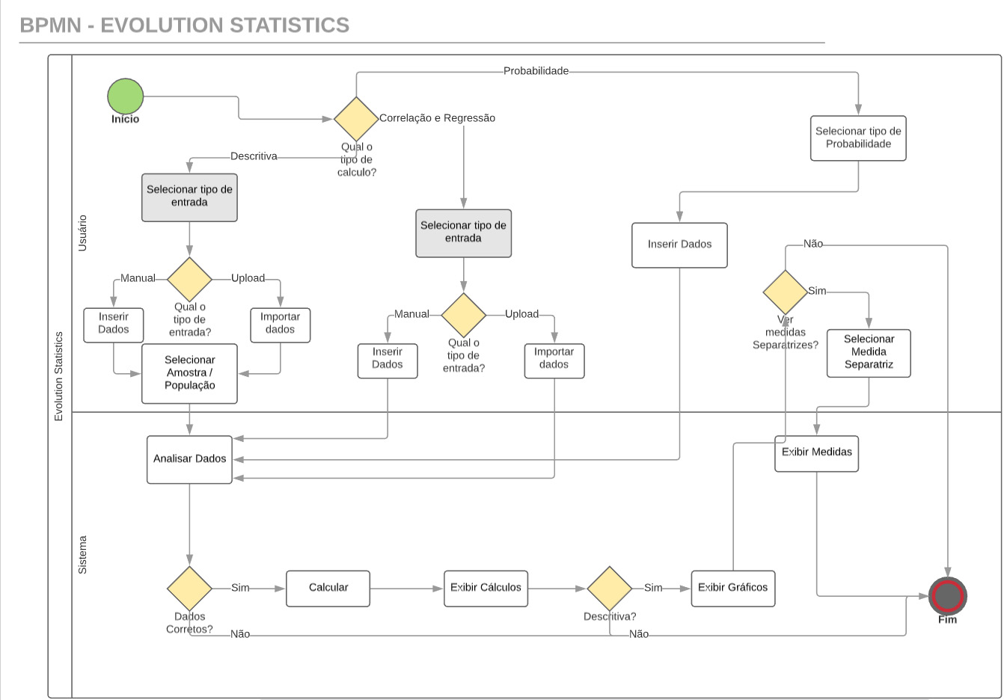3.2.1 BPMN

3.2.2 Requisitos Funcionais

|  |  |  |
| --- | --- | --- |
| **RF 001 *– Coletar Dados*** | Categoria:  ( ) Oculto  (X) Evidente | Prioridade:  (X) Altíssima  ( ) Alta  ( ) Média  ( ) Baixa |
| **Descrição**: O sistema deve coletar os dados inseridos pelo usuário. De forma direta ou em ‘CSV’. | | |
|  | | |

|  |  |  |
| --- | --- | --- |
| **RF 002 *– Captar tipos de tabulação (Variáveis)*** | Categoria:  (X) Oculto  () Evidente | Prioridade:  (X) Altíssima  ( ) Alta  ( ) Média  ( ) Baixa |
| **Descrição**: O sistema deve captar o tipo de variável com as opções: qualitativa, qualitativa discreta ou qualitativa contínua. | | |

|  |  |  |
| --- | --- | --- |
| **RF 003 *– Ordenar dados alfabeticamente*** | Categoria:  ( X ) Oculto  ( ) Evidente | Prioridade:  (X) Altíssima  ( ) Alta  ( ) Média  ( ) Baixa |
| **Descrição**: Caso o tipo da variável informada pelo usuário seja qualitativa nominal, o sistema deve ordená-los alfabeticamente. | | |

|  |  |  |
| --- | --- | --- |
| **RF 004 *– Ordenar dados ordinalmente*** | Categoria:  ( X ) Oculto  ( ) Evidente | Prioridade:  (X) Altíssima  ( ) Alta  ( ) Média  ( ) Baixa |
| **Descrição**: Caso o tipo da variável informada pelo usuário seja qualitativa ordinal, o sistema deve ordená-los ordinalmente. | | |

|  |  |  |
| --- | --- | --- |
| **RF 005 *– Reconhecer amostra ou população*** | Categoria:  () Oculto  ( X ) Evidente | Prioridade:  (X) Altíssima  ( ) Alta  ( ) Média  ( ) Baixa |
| **Descrição**: O sistema realizará os cálculos em cima de uma população, excluso se o usuário solicitar os dados como uma amostra. | | |

|  |  |  |
| --- | --- | --- |
| **RF 006 *– Analisar e realizar operações*** | Categoria:  ( X ) Oculto  ( ) Evidente | Prioridade:  (X) Altíssima  ( ) Alta  ( ) Média  ( ) Baixa |
| **Descrição**: Após a inserção dos dados, o sistema deverá analisar os dados e realizará as operações estatísticas. O sistema irá identificar o tipo de variável (Qualitativa ou Quantitativa).  **Variáveis Qualitativas:** Podem ser ordinais ou nominais, sempre são características ou palavras.  **Variáveis Quantitativas:** Podem ser discreta ou continua e sempre serão valores (números). | | |

|  |  |  |
| --- | --- | --- |
| **RF 007 *– Gerar tabela*** | Categoria:  ( ) Oculto  (X) Evidente | Prioridade:  (X) Altíssima  ( ) Alta  ( ) Média  ( ) Baixa |
| **Descrição**: Após a ordenação e analise dos dados, o sistema gerará uma tabela de acordo com as características dos dados recebidos. | | |

|  |  |  |
| --- | --- | --- |
| **RF 008 *– Gerar gráficos*** | Categoria:  ( ) Oculto  (X) Evidente | Prioridade:  (X) Altíssima  ( ) Alta  ( ) Média  ( ) Baixa |
| **Descrição**: Após a ordenação e analise dos dados, o sistema realizará as operações e gerará gráficos conforme os dados recebidos. | | |

|  |  |  |
| --- | --- | --- |
| **RF 009 *– Calcular moda normal***  ***(Quantitativa discreta)*** | Categoria:  ( X ) Oculto  ( ) Evidente | Prioridade:  ( ) Altíssima  (X) Alta  ( ) Média  ( ) Baixa |
| **Descrição**: O sistema deve calcular a Moda (variável com maior frequência). Mo = Maior fi | | |

|  |  |  |
| --- | --- | --- |
| **RF 010 *– Calcular média aritmética***  ***(Quantitativa discreta)*** | Categoria:  ( X ) Oculto  ( ) Evidente | Prioridade:  ( ) Altíssima  (X) Alta  ( ) Média  ( ) Baixa |
| **Descrição**: O sistema deve calcular a Média aritmética.  Fórmula:  = Média **xi** = variável pesquisada fi = frequência simples Σ = somatória Σfi = somatória do fi. | | |

|  |  |  |
| --- | --- | --- |
| **RF 011 *– Calcular mediana***  ***(Quantitativa discreta)*** | Categoria:  ( X ) Oculto  ( ) Evidente | Prioridade:  ( ) Altíssima  (X) Alta  ( ) Média  ( ) Baixa |
| **Descrição**: O sistema deve calcular a Mediana.  Fórmula:   Mediana =  **fi** = frequência simples **Σ** = somatória | | |

|  |  |  |
| --- | --- | --- |
| **RF 012 *– Calcular desvio padrão***  ***(Quantitativa discreta)*** | Categoria:  ( X ) Oculto  ( ) Evidente | Prioridade:  ( ) Altíssima  (X) Alta  ( ) Média  ( ) Baixa |
| **Descrição**: O sistema deve calcular o desvio padrão.  Fórmula:  **O -1 deve ser incluído apenas se a variável pesquisa for uma amostra,**  = Média, xi = variável pesquisada, Σ = somatória, fi = frequência | | |

|  |  |  |
| --- | --- | --- |
| **RF 013 *– Calcular coeficiente de variação***  **(Quantitativa discreta)** | Categoria:  ( X ) Oculto  ( ) Evidente | Prioridade:  ( ) Altíssima  (X) Alta  ( ) Média  ( ) Baixa |
| **Descrição**: O sistema deve calcular o Coeficiente de variação.  Fórmula: | | |

|  |  |  |
| --- | --- | --- |
| **RF 014 *– Calcular moda normal***  **(Quantitativa continua)** | Categoria:  ( X ) Oculto  ( ) Evidente | Prioridade:  ( ) Altíssima  (X) Alta  ( ) Média  ( ) Baixa |
| **Descrição**: O sistema deve calcular a Moda (variável com maior frequência). Mo = Maior fi | | |

|  |  |  |
| --- | --- | --- |
| **RF 015 *– Calcular média aritmética***  **(Quantitativa continua)** | Categoria:  (X) Oculto  ( ) Evidente | Prioridade:  ( ) Altíssima  (X) Alta  ( ) Média  ( ) Baixa |
| **Descrição**: O sistema deve calcular a Média aritmética.  Fórmula:    =  = Médiaxi = Ponto médio, fi = frequência simples , Σfi = somatória do fi | | |

|  |  |  |
| --- | --- | --- |
| **RF 016 *– Calcular mediana***  **(Quantitativa continua)** | Categoria:  (X) Oculto  ( ) Evidente | Prioridade:  ( ) Altíssima  (X) Alta  ( ) Média  ( ) Baixa |
| **Descrição**: O sistema deve calcular a Mediana.  Fórmula:   Mediana = ɪ . h  ɪ = limite inferior da classe h = intervalo de classe Fac ant = Frequência acumulada anterior  fiMd = frequência da classe que contém o valor mediano. | | |

|  |  |  |
| --- | --- | --- |
| **RF 017 *– Calcular desvio padrão***  **(Quantitativa continua)** | Categoria:  ( X ) Oculto  ( ) Evidente | Prioridade:  ( ) Altíssima  (X) Alta  ( ) Média  ( ) Baixa |
| **Descrição**: O sistema deve calcular o Desvio Padrão.  Fórmula:    **O -1 deve ser incluído apenas se a variável pesquisa for uma amostra,**  = Média, xi = ponto médio, Σ = somatória, fi = frequência | | |

|  |  |  |
| --- | --- | --- |
| **RF 018 *– Calcular coeficiente de variação***  ***(Quantitativa continua)*** | Categoria:  ( X ) Oculto  ( ) Evidente | Prioridade:  ( ) Altíssima  (X) Alta  ( ) Média  ( ) Baixa |
| **Descrição**: O sistema deve calcular o Coeficiente de Variação.  Fórmula:  Dp = Desvio padrão , = Média, X% = resultado em porcentagem. | | |

|  |  |  |
| --- | --- | --- |
| **RF 019 *– Calcular intervalo de classe***  ***(Quantitativa continua)*** | Categoria:  (X) Oculto  ( ) Evidente | Prioridade:  ( ) Altíssima  (X) Alta  ( ) Média  ( ) Baixa |
| **Descrição**: o sistema deve calcular o intervalo de classe para montar a tabela continua.  Amplitude Classe Intervalo de Classe  K =    AT= Amplitude total , K = Amplitude da classe, N = Total de elementos, IC = intervalo de Classe. | | |

|  |  |  |
| --- | --- | --- |
| **RF 020 *– Calcular moda king***  **(Quantitativa continua)** | Categoria:  (X) Oculto  ( ) Evidente | Prioridade:  ( ) Altíssima  (X) Alta  ( ) Média  ( ) Baixa |
| **Descrição**: O sistema deve calcular a moda de King. Fórmula:  h = Amplitude da classe | | |

|  |  |  |
| --- | --- | --- |
| **RF 021 *– Calcular moda czuber***  ***(Quantitativa continua)*** | Categoria:  (X) Oculto  ( ) Evidente | Prioridade:  ( ) Altíssima  (X) Alta  ( ) Média  ( ) Baixa |
| **Descrição**: o sistema deve calcular a moda de Czuber. Fórmula:    h = Amplitude da classe, f(ant) = Frequência acumulada anterior, f(post) = Frequência acumulada posterior, f = Classe modal | | |

|  |  |  |
| --- | --- | --- |
| **RF 022 *– Calcular distribuição uniforme***  **(Qualitativa)** | Categoria:  ( X ) Oculto  ( ) Evidente | Prioridade:  ( ) Altíssima  (X) Alta  ( ) Média  ( ) Baixa |
| **Descrição**: o sistema deve calcular a Distribuição uniforme. Fórmula: | | |

|  |  |  |
| --- | --- | --- |
| **RF 023 *– Calcular distribuição binominal***  **(Qualitativa)** | Categoria:  ( X ) Oculto  ( ) Evidente | Prioridade:  ( ) Altíssima  (X) Alta  ( ) Média  ( ) Baixa |
| **Descrição:** o sistema deve calcular a Distribuição Binomial. Fórmula:  Probabilidade: Análise combinatória:  Média: Desvio padrão:    P = sucesso q = fracasso P + q = 1 n = total de números, k = objetivo | | |

|  |  |  |
| --- | --- | --- |
| **RF 024 *– Calcular distribuição normal***  ***(Quantitativa discreta)*** | Categoria:  ( X ) Oculto  ( ) Evidente | Prioridade:  ( ) Altíssima  (X) Alta  ( ) Média  ( ) Baixa |
| **Descrição**: o sistema deve calcular a Distribuição normal. Fórmula:    X = Variável pesquisada, D(x) = Desvio padrão, = Média,Z = Distribuição | | |

|  |  |  |
| --- | --- | --- |
| **RF 025 *– Calcular correlação e regressão*** | Categoria:  ( X ) Oculto  ( ) Evidente | Prioridade:  ( ) Altíssima  (X) Alta  ( ) Média  ( ) Baixa |
| **Descrição**: o sistema deve calcular a correlação e regressão. Fórmula: | | |

3.2.3 Requisitos Não Funcionais

|  |  |  |  |
| --- | --- | --- | --- |
| **RNF 001 *– Paleta de cores do Software*** | Categoria: Interface | Obrigatoriedade:  ( ) Desejável  (X) Obrigatório | Permanência:  (X) Permanente  ( ) Transitório |
| O sistema terá como suas principais cores tons de cinza e azul, que são encontradas nas telas de background e botões, por exemplo. Algumas cores como preto e branco também serão encontradas em menus, telas de inserção de dados, etc. | | | |

|  |  |  |  |
| --- | --- | --- | --- |
| **RNF 002 *– Sistema Web*** | Categoria: Usabilidade | Obrigatoriedade:  ( ) Desejável  (X) Obrigatório | Permanência:  () Permanente  (X) Transitório |
| O sistema será Web, e o usuário poderá acessá-lo através de navegadores como Google Chrome, Edge, Opera etc. | | | |

|  |  |  |  |
| --- | --- | --- | --- |
| **RNF 003 *– Responsividade*** | Categoria: Usabilidade | Obrigatoriedade:  (X) Desejável  ( ) Obrigatório | Permanência:  (X) Permanente  ( ) Transitório |
| O sistema será responsivo, ou seja, o site adapta-se ao browser do dispositivo usuário sem precisar definir diversas folhas de estilos para cada resolução (Smartphone:400px x 700px, Tablet: 768px x 655px, Desktop: >= 1024px x 655px). | | | |

|  |  |  |  |
| --- | --- | --- | --- |
| **RNF 004 *– Inserção de valores decimais*** | Categoria: Usabilidade | Obrigatoriedade:  (X) Desejável  ( ) Obrigatório | Permanência:  (X) Permanente  ( ) Transitório |
| A inserção de valores decimais deve ser feita usando “ponto” para separar o número inteiro das casas decimais. | | | |

|  |  |  |  |
| --- | --- | --- | --- |
| **RNF 005 *– Inserção de valores (campos que recebem dois ou mais valores)*** | Categoria: Usabilidade | Obrigatoriedade:  (X) Desejável  ( ) Obrigatório | Permanência:  (X) Permanente  ( ) Transitório |
| Em campos que podem ser preenchidos com mais de um valor, o usuário deverá separar os valores por ponto e vírgula. | | | |

|  |  |  |  |
| --- | --- | --- | --- |
| **RNF 006 *– Gráfico Quantitativa Discreta*** | Categoria: Produto | Obrigatoriedade:  ( ) Desejável  (X) Obrigatório | Permanência:  (X) Permanente  ( ) Transitório |
| O sistema deve exibir este gráfico em colunas com espaço entre elas e o eixo “Y” com valores em %. | | | |

|  |  |  |  |
| --- | --- | --- | --- |
| **RNF 007 *– Gráfico Quantitativa Continua*** | Categoria: Produto | Obrigatoriedade:  ( ) Desejável  (X) Obrigatório | Permanência:  () Permanente  (X) Transitório |
| O sistema deve exibir este gráfico em colunas, não devem possuir espaços entre elas. | | | |

|  |  |  |  |
| --- | --- | --- | --- |
| **RNF 008 *– Gráfico Qualitativa*** | Categoria: Segurança | Obrigatoriedade:  () Desejável  ( X ) Obrigatório | Permanência:  (X) Permanente  ( ) Transitório |
| O sistema deve exibir este gráfico em formato pizza. | | | |

|  |  |  |  |
| --- | --- | --- | --- |
| **RNF 009 *– Colunas das Tabelas*** | Categoria: Segurança | Obrigatoriedade:  ( ) Desejável  (X) Obrigatório | Permanência:  (X) Permanente  ( ) Transitório |
| A primeira coluna da tabela discreta deve ser a “Variável Pesquisada”, e da tabela continua deve ser a “Classe”. | | | |

|  |  |  |  |
| --- | --- | --- | --- |
| **RNF 010 *– Código em Java Script*** | Categoria: Segurança | Obrigatoriedade:  ( ) Desejável  (X) Obrigatório | Permanência:  (X) Permanente  ( ) Transitório |
| Deve ser usado Java Script e bibliotecas para construção do sistema. | | | |

|  |  |  |  |
| --- | --- | --- | --- |
| **RNF 011 *– Gráfico Correlação Regressão*** | Categoria: Segurança | Obrigatoriedade:  ( ) Desejável  (X) Obrigatório | Permanência:  (X) Permanente  ( ) Transitório |
| O gráfico da reta da regressão deve ser um gráfico de dispersão, mostrando a reta da correlação e os pontos de dispersão da reta. | | | |

|  |  |  |  |
| --- | --- | --- | --- |
| **RNF 012 *– População e Amostra*** | Categoria: Segurança | Obrigatoriedade:  ( ) Desejável  (X) Obrigatório | Permanência:  (X) Permanente  ( ) Transitório |
| O sistema deve permitir que o usuário selecione apenas uma das opções:  Censo (População) ou Estimação (Amostra). | | | |

|  |  |  |  |
| --- | --- | --- | --- |
| **RNF 013 *–Tabela de Distribuição Normal*** | Categoria: Interface | Obrigatoriedade:  ( ) Desejável  (X) Obrigatório | Permanência:  (X) Permanente  ( ) Transitório |
| Para cálculo da distribuição normal, deve ser usada a Tabela De Distribuição Normal, proveniente da curva de Gauss. | | | |

|  |  |  |  |
| --- | --- | --- | --- |
| **RNF 014 *– Correlação e Regressão*** | Categoria: Produto | Obrigatoriedade:  ( ) Desejável  (X) Obrigatório | Permanência:  (X) Permanente  ( ) Transitório |
| Para cálculo da correlação e regressão, a página deve conter os campos:  - Histórico da variável independente (numérico)  - Histórico da variável dependente (numérico) | | | |

|  |  |  |  |
| --- | --- | --- | --- |
| **RNF 015 *– Distribuição Normal*** | Categoria: Produto | Obrigatoriedade:  ( ) Desejável  (X) Obrigatório | Permanência:  (X) Permanente  ( ) Transitório |
| Para este requisito, deve conter os campos (todos numéricos):  - Desvio padrão  - Média  - Dados  A escolha do cálculo (maior, menor, entre os dados) será feita por um caixa de seleção. | | | |

|  |  |  |  |
| --- | --- | --- | --- |
| **RNF 016 *– Distribuição Binomial*** | Categoria: Produto | Obrigatoriedade:  ( ) Desejável  (X) Obrigatório | Permanência:  (X) Permanente  ( ) Transitório |
| Para este requisito, deve conter os campos (todos numéricos):  - Tamanho da amostra (n);  - Evento (k); | | | |

|  |  |  |  |
| --- | --- | --- | --- |
| **RNF 017 *–Distribuição Uniforme*** | Categoria: Produto | Obrigatoriedade:  ( ) Desejável  (X) Obrigatório | Permanência:  (X) Permanente  ( ) Transitório |
| Para este requisito, deve conter os campos (todos numéricos):  - Valor mínimo  - Valor máximo  - Dados  A escolha do cálculo (maior, menor, entre os dados) será feita por um caixa se seleção. | | | |

|  |  |  |  |
| --- | --- | --- | --- |
| **RNF 018 *–Login*** | Categoria: Produto | Obrigatoriedade:  ( ) Desejável  (X) Obrigatório | Permanência:  (X) Permanente  ( ) Transitório |
| O sistema deve possuir uma tela de login para o usuário entrar no sistema solicitando e-mail e senha para se logar. O usuário pode entrar como convidado também caso preferir. | | | |

Matrizes de Rastreabilidade entre Requisitos Funcionais e Requisitos Não Funcionais:

|  |  |  |  |  |  |  |  |  |  |  |  |  |  |  |  |  |  |  |
| --- | --- | --- | --- | --- | --- | --- | --- | --- | --- | --- | --- | --- | --- | --- | --- | --- | --- | --- |
|  |  |  |  |  |  |  |  |  | RNF |  |  |  |  |  |  |  |  |  |
|  | 01 | 02 | 03 | 04 | 05 | 06 | 07 | 08 | 09 | 10 | 11 | 12 | 13 | 14 | 15 | 16 | 17 | 18 |
| RF01 |  |  |  | X | X |  |  |  |  |  |  |  |  |  |  |  |  |  |
| RF02 |  |  |  | X | X |  |  |  |  |  |  |  |  |  |  |  |  |  |
| RF03 |  |  |  | X | X |  |  |  |  |  |  |  |  |  |  |  |  |  |
| RF04 |  |  |  | X | X |  |  |  |  |  |  |  |  |  |  |  |  |  |
| RF05 |  |  |  |  |  |  |  |  |  |  |  | X |  |  |  |  |  |  |
| RF06 |  |  |  |  |  | X | X | X |  |  |  |  |  |  |  |  |  |  |
| RF07 |  | X | X |  |  |  |  |  | X |  |  |  |  |  |  |  |  |  |
| RF08 |  | X | X |  |  | X | X | X |  |  |  |  |  |  |  |  |  |  |
| RF09 |  |  |  |  |  |  |  |  | X |  |  |  |  |  |  |  |  |  |
| RF10 |  |  |  |  |  |  |  |  | X |  |  |  |  |  |  |  |  |  |
| RF11 |  |  |  |  |  |  |  |  | X |  |  |  |  |  |  |  |  |  |
| RF12 |  |  |  |  |  |  |  |  | X |  |  |  |  |  |  |  |  |  |
| RF13 |  |  |  |  |  |  |  |  | X |  |  |  |  |  |  |  |  |  |
| RF14 |  |  |  |  |  |  |  |  | X |  |  |  |  |  |  |  |  |  |
| RF15 |  |  |  |  |  |  |  |  | X |  |  |  |  |  |  |  |  |  |
| RF16 |  |  |  |  |  |  |  |  | X |  |  |  |  |  |  |  |  |  |
| RF17 |  |  |  |  |  |  |  |  | X |  |  |  |  |  |  |  |  |  |
| RF18 |  |  |  |  |  |  |  |  | X |  |  |  |  |  |  |  |  |  |
| RF19 |  |  |  |  |  |  |  |  | X |  |  |  |  |  |  |  |  |  |
| RF20 |  |  |  |  |  |  |  |  | X |  |  |  |  |  |  |  |  |  |
| RF21 |  |  |  |  |  |  |  |  | X |  |  |  |  |  |  |  |  |  |
| RF22 |  |  |  |  |  |  |  |  | X |  |  |  |  |  |  |  |  |  |
| RF23 |  |  |  |  |  |  |  |  | X |  |  |  |  |  |  |  |  |  |
| RF24 |  |  |  |  |  |  |  |  | X |  |  |  |  |  |  |  |  |  |
| RF25 |  |  |  |  |  |  |  |  |  |  |  |  | X |  |  |  |  |  |

3.2.4 Regras de Negócio

|  |
| --- |
| **RN 001 *– Coletar Dados*** |
| Fazer uma pesquisa por técnica de Censo (população) ou Estimação (amostragem). |

|  |
| --- |
| **RN 002 *– Analisar Dados*** |
| Identificar o tipo de variável, se é qualitativa ou quantitativa (discreta ou continua). |

|  |
| --- |
| **RN 003 *– Distribuir os Dados*** |
| Distribuir por frequência simples, relativa porcentual, acumulada e acumulada percentual. |

|  |
| --- |
| **RN 004 *– Classificar Amostra*** |
| Classificar por amostra caso for colhido dados de uma parte de um todo. |

|  |
| --- |
| **RN 005 *– Classificar População*** |
| Classificar por população caso for colhido dados do todo. |

|  |
| --- |
| **RN 006 *– Calcular Estatísticas*** |
| Calcular média, moda, mediana, desvio padrão, medidas separatrizes. |

|  |
| --- |
| **RN 007 *– Desenhar Gráficos*** |
| Desenhar os tipos de gráficos para cada tipos de dados (ex. quantitativa, qualitativas). |

|  |
| --- |
| **RN 008 *– Tomar decisões Administrativas*** |
| Após analise de todos os dados e gráficos, pode-se tomar as decisões administrativas necessárias. |

Matrizes de Rastreabilidade entre Requisitos Funcionais e Regras de Negócio

|  |  |  |  |  |  |  |  |  |  |  |  |  |  |  |  |  |  |  |
| --- | --- | --- | --- | --- | --- | --- | --- | --- | --- | --- | --- | --- | --- | --- | --- | --- | --- | --- |
|  |  |  |  |  |  |  |  |  | RN |  |  |  |  |  |  |  |  |  |
|  | 01 | 02 | 03 | 04 | 05 | 06 | 07 | 08 |  |  |  |  |  |  |  |  |  |  |
| RF01 | X |  |  |  |  |  |  |  |  |  |  |  |  |  |  |  |  |  |
| RF02 |  | X |  |  |  |  |  |  |  |  |  |  |  |  |  |  |  |  |
| RF03 |  | X | X |  |  |  |  |  |  |  |  |  |  |  |  |  |  |  |
| RF04 |  | X | X |  |  |  |  |  |  |  |  |  |  |  |  |  |  |  |
| RF05 |  |  |  | X | X |  |  |  |  |  |  |  |  |  |  |  |  |  |
| RF06 |  |  |  |  |  | X |  |  |  |  |  |  |  |  |  |  |  |  |
| RF07 |  |  |  |  |  | X | X |  |  |  |  |  |  |  |  |  |  |  |
| RF08 |  |  |  |  |  |  | X |  |  |  |  |  |  |  |  |  |  |  |
| RF09 |  |  |  |  |  | X |  |  |  |  |  |  |  |  |  |  |  |  |
| RF10 |  |  |  |  |  | X |  |  |  |  |  |  |  |  |  |  |  |  |
| RF11 |  |  |  |  |  | X |  |  |  |  |  |  |  |  |  |  |  |  |
| RF12 |  |  |  |  |  | X |  |  |  |  |  |  |  |  |  |  |  |  |
| RF13 |  |  |  |  |  | X |  |  |  |  |  |  |  |  |  |  |  |  |
| RF14 |  |  |  |  |  | X |  |  |  |  |  |  |  |  |  |  |  |  |
| RF15 |  |  |  |  |  | X |  |  |  |  |  |  |  |  |  |  |  |  |
| RF16 |  |  |  |  |  | X |  |  |  |  |  |  |  |  |  |  |  |  |
| RF17 |  |  |  |  |  | X |  |  |  |  |  |  |  |  |  |  |  |  |
| RF18 |  |  |  |  |  | X |  |  |  |  |  |  |  |  |  |  |  |  |
| RF19 |  |  |  |  |  | X |  |  |  |  |  |  |  |  |  |  |  |  |
| RF20 |  |  |  |  |  | X |  |  |  |  |  |  |  |  |  |  |  |  |
| RF21 |  |  |  |  |  | X |  |  |  |  |  |  |  |  |  |  |  |  |
| RF22 |  |  |  |  |  | X |  |  |  |  |  |  |  |  |  |  |  |  |
| RF23 |  |  |  |  |  | X |  |  |  |  |  |  |  |  |  |  |  |  |
| RF24 |  |  |  |  |  | X |  |  |  |  |  |  |  |  |  |  |  |  |
| RF25 |  |  |  |  |  | X |  |  |  |  |  |  |  |  |  |  |  |  |

3.2.5 Casos de Uso

**Índice de casos de uso:**

* UC 001: Escolher método estatístico.

O usuário seleciona o método estatístico a se calculado. (Estatística Descritiva, Probabilidade ou Correlação e Regressão).

* UC 002: Dados para análise.

O usuário informa ou importa os dados a serem calculados.

* UC 003: População e Amostra.

O usuário escolhe uma opção entre “População” e “Amostra”.

* UC 004: Medida Separatriz.

O usuário pode escolher a “Medida Separatriz”.

* UC 005: Probabilidade Binomial.

O usuário informa o tamanho (N), o sucesso (S), o fracasso (F) e a variável (K) para calcular.

* UC 006: Probabilidade Normal.

O usuário informa a Média, o Desvio Padrão, a Variável Probabilidade e o Tipo da Variável para calcular.

* UC 007: Probabilidade Uniforme.

O usuário informa o tipo de processo e os dados para calcular a probabilidade uniforme.

* UC 008: Correlação e Regressão.

O usuário informa os dados de “X” e “Y” para calcular a Correlação e Regressão.

**Indicação dos atores do sistema:**

* Usuário: é a pessoa que vai entrar no sistema, escolher o método para cálculo e informar os dados para que o sistema possa calcular e gerar os resultados estatísticos.

**Diagrama de casos de uso:**

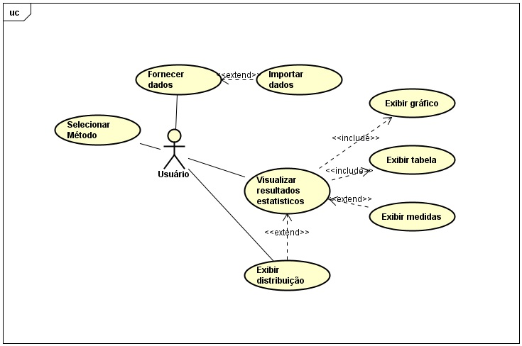

**Especificação dos casos de uso:**

|  |  |
| --- | --- |
| **Caso de Uso – Operações** | |
| **ID** | UC 001 |
| **Descrição** | Este caso de uso tem por objetivo selecionar o método estatístico para calcular os dados informados do usuário. |
| **Ator Primário** | Usuário. |
| **Pré-condição** | Não há. |
| **Cenário Principal** | 1. O use case inicia quando o usuário seleciona o método para calcular os dados fornecidos por ele. |
| **Pós-condição** | Exibir os campos para o usuário informar os dados a serem calculados. |
| **Cenário Alternativo** |  |
| **Inclusão** |  |
| **Extensão** |  |

|  |  |
| --- | --- |
| **Caso de Uso – Dados para análise** | |
| **ID** | UC 002 |
| **Descrição** | Este caso de uso tem por objetivo receber os dados informados pelo usuário através do campo entrada de dados. |
| **Ator Primário** | Usuário |
| **Pré-condição** | Tipo da entrada: manual ou importada. |
| **Cenário Principal** | 1. O caso de uso inicia quando o usuário informa os dados a serem computados. 2. O usuário ao digitar os dados deverá separar os dados com “ponto e vírgula” (;). 3. O sistema recebe os dados inseridos pelo usuário e os calcula automaticamente. |
| **Pós-condição** | Exibir o resultado dos dados calculados. |
| **Cenário Alternativo** | *a – Em qualquer momento o usuário pode sair do sistema |
| **Inclusão** |  |
| **Extensão** |  |

|  |  |
| --- | --- |
| **Caso de Uso – População e Amostra** | |
| **ID** | UC 003 |
| **Descrição** | Este caso de uso tem por objetivo permitir que o usuário escolha entre “População” e “Amostra” para calcular os dados. |
| **Ator Primário** | Usuário |
| **Pré-condição** | Informar os dados a serem calculados. |
| **Cenário Principal** | 1. O use case inicia quando o usuário informa os dados a serem calculados. 2. Caso o usuário não informe que os dados são uma “Amostra”, o sistema irá calcular os dados automaticamente como “População”. |
| **Pós-condição** | Exibir os resultado dos dados calculados. |
| **Cenário Alternativo** | *a – Em qualquer momento o atendente pode sair do sistema |
| **Inclusão** |  |
| **Extensão** |  |

|  |  |
| --- | --- |
| **Caso de Uso – Medida Separatriz** | |
| **ID** | UC 004 |
| **Descrição** | Este caso de uso tem por objetivo permitir que o usuário defina uma medida separatriz. (Quartil, Quintil, Decil e Porcentil). |
| **Ator Primário** | Usuário |
| **Pré-condição** | Dentro de Estatística Descritiva, Inserir os dados, escolher entre “Amostra” ou “População”. |
| **Cenário Principal** | 1. O use case inicia quando o usuário seleciona a opção Medida Separatriz. 2. Quartil – O usuário pode escolher 4 opções do quartil (Cada uma delas equivale a 25% do total). 3. Quintil – O usuário pode escolher 5 opçoes do quintil (Cada uma delas equivale a 20% do total). 4. Decil – O usuário pode escolher 10 opções do decil (Cada uma delas equivale a 10% do total). 5. Porcentil – O usuário pode escolher 100 opções do porcentil (Cada uma delas equivale a 1% do total). |
| **Pós-condição** | Não possui |
| **Cenário Alternativo** | *a – Em qualquer momento o atendente pode sair do sistema |
| **Inclusão** |  |
| **Extensão** |  |

|  |  |
| --- | --- |
| **Caso de Uso – Probabilidade Binomial** | |
| **ID** | UC 005 |
| **Descrição** | Este caso de uso tem por objetivo calcular a probabilidade binomial com os dados inseridos pelo usuário. |
| **Ator Primário** | Usuário |
| **Pré-condição** | Escolha do Método probabilidade binomial |
| **Cenário Principal** | 1. O caso de uso inicia quando o usuário seleciona o método probabilidade binomial para calcular os dados informados por ele. 2. O usuário digita o tamanho(N). 3. O usuário digita o sucesso(S). 4. O usuário digita o fracasso(F) 5. O usuário digita a variável(K) 6. O usuário seleciona o tipo da variável (EXATAMENTE, MAIOR QUE, MENOR QUE, ENTRE, PELO MENOS, NO MINIMO, NO MAXIMO e ATE). |
| **Pós-condição** | Exibir o resultado dos dados calculados. |
| **Cenário Alternativo** | 2a,3a,4a,5a – Se o usuário digitar dados incompatíveis o sistema não irá gerar os cálculos.  6a – Se o usuário não selecionar a variável certa para o cálculo desejado o resultado pode ser diferente do esperado. |
| **Inclusão** |  |
| **Extensão** |  |

|  |  |
| --- | --- |
| **Caso de Uso – Probabilidade Normal** | |
| **ID** | UC 006 |
| **Descrição** | Este caso de uso tem por objetivo calcular a probabilidade normal com os dados inseridos pelo usuário. |
| **Ator Primário** | Usuário |
| **Pré-condição** | Escolha do Método probabilidade normal |
| **Cenário Principal** | 1. O caso de uso inicia quando o usuário seleciona o método probabilidade normal para calcular os dados informados por ele. 2. O usuário digita a média. 3. O usuário digita o desvio padrão. 4. O usuário digita a variável probabilidade. 5. O usuário seleciona o tipo da variável (EXATAMENTE, MAIOR QUE, MENOR QUE e ENTRE). |
| **Pós-condição** | Exibir o resultado dos dados calculados. |
| **Cenário Alternativo** | 2a,3a,4a – Se o usuário digitar dados incompatíveis o sistema não irá gerar os cálculos.  5a – Se o usuário não selecionar a variável certa para o cálculo desejado o resultado pode ser diferente do esperado. |
| **Inclusão** |  |
| **Extensão** |  |

|  |  |
| --- | --- |
| **Caso de Uso – Probabilidade Uniforme** | |
| **ID** | UC 007 |
| **Descrição** | Este caso de uso tem por objetivo calcular a probabilidade uniforme com os dados inseridos pelo usuário. |
| **Ator Primário** | Usuário |
| **Pré-condição** | Escolha do Método probabilidade uniforme |
| **Cenário Principal** | 1. O caso de uso inicia quando o usuário seleciona o método probabilidade uniforme para calcular os dados informados por ele. 2. O usuário digita o tamanho mínimo. 3. O usuário digita o sucesso máximo. 4. O usuário seleciona o tipo da variável (MAIOR QUE, MENOR QUE, ENTRE). |
| **Pós-condição** | Exibir o resultado dos dados calculados. |
| **Cenário Alternativo** | 2a,3a – Se o usuário digitar dados incompatíveis o sistema não irá gerar os cálculos.  4a – Se o usuário não selecionar a variável certa para o cálculo desejado o resultado pode ser diferente do esperado. |
| **Inclusão** |  |
| **Extensão** |  |

|  |  |
| --- | --- |
| **Caso de Uso – Correlação e Regressão** | |
| **ID** | UC 008 |
| **Descrição** | Este caso de uso tem por objetivo calcular a correlação e regressão com os dados inseridos pelo usuário. |
| **Ator Primário** | Usuário |
| **Pré-condição** | Escolha do Método correlação e regressão. |
| **Cenário Principal** | 1. O caso de uso inicia quando o usuário seleciona o método correlação e regressão para calcular os dados informados por ele. 2. O usuário digita os valores de “X” separdos por ponto e vírgula (;). 3. O usuário digita os valores de “Y” separdos por ponto e vírgula (;). |
| **Pós-condição** | O usuário pode informar dados de pontos futuros de “X” e “Y”. |
| **Cenário Alternativo** | 2a, 3a – O usuário deve inserir exatamente a mesma quantidade de dados nos 2 campos de “X” e “Y”. |
| **Inclusão** |  |
| **Extensão** |  |

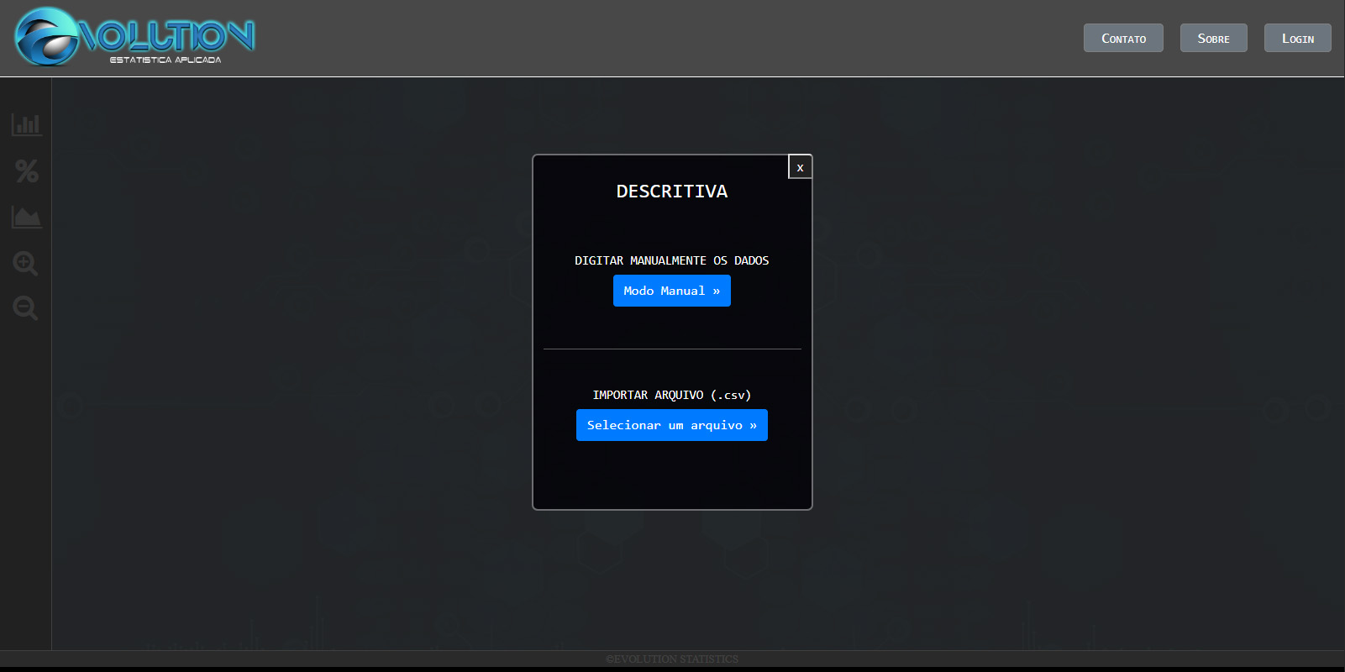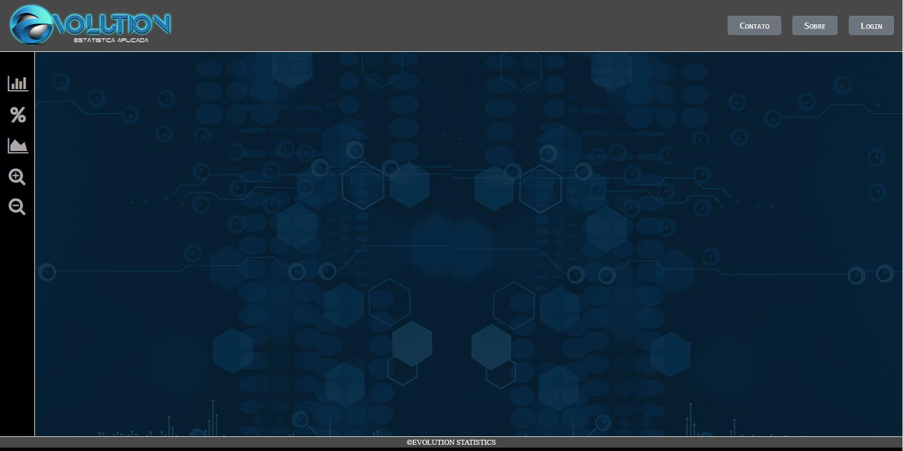4.1.1 Projeto de interface

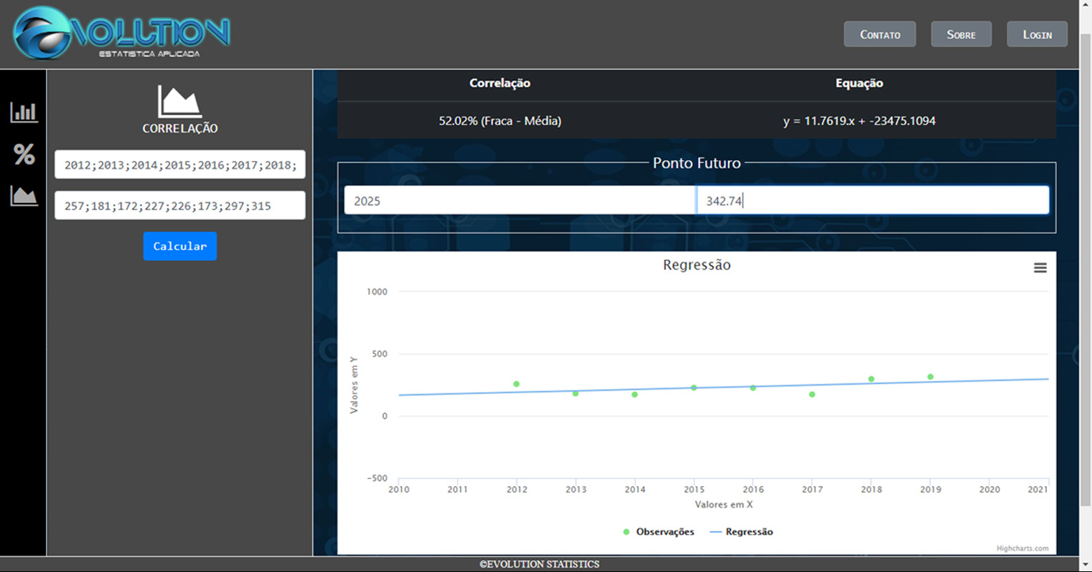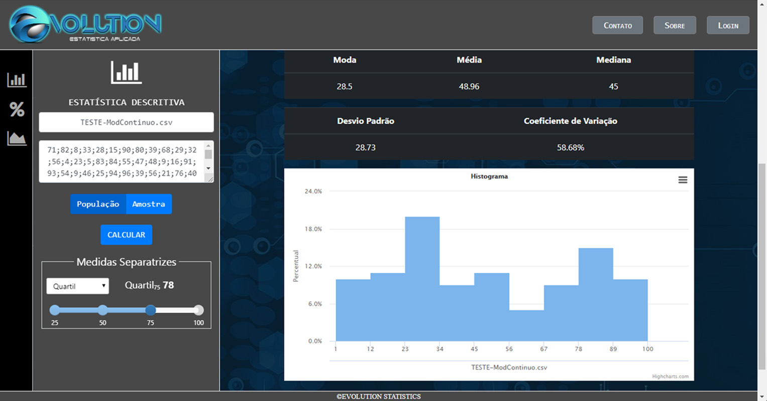

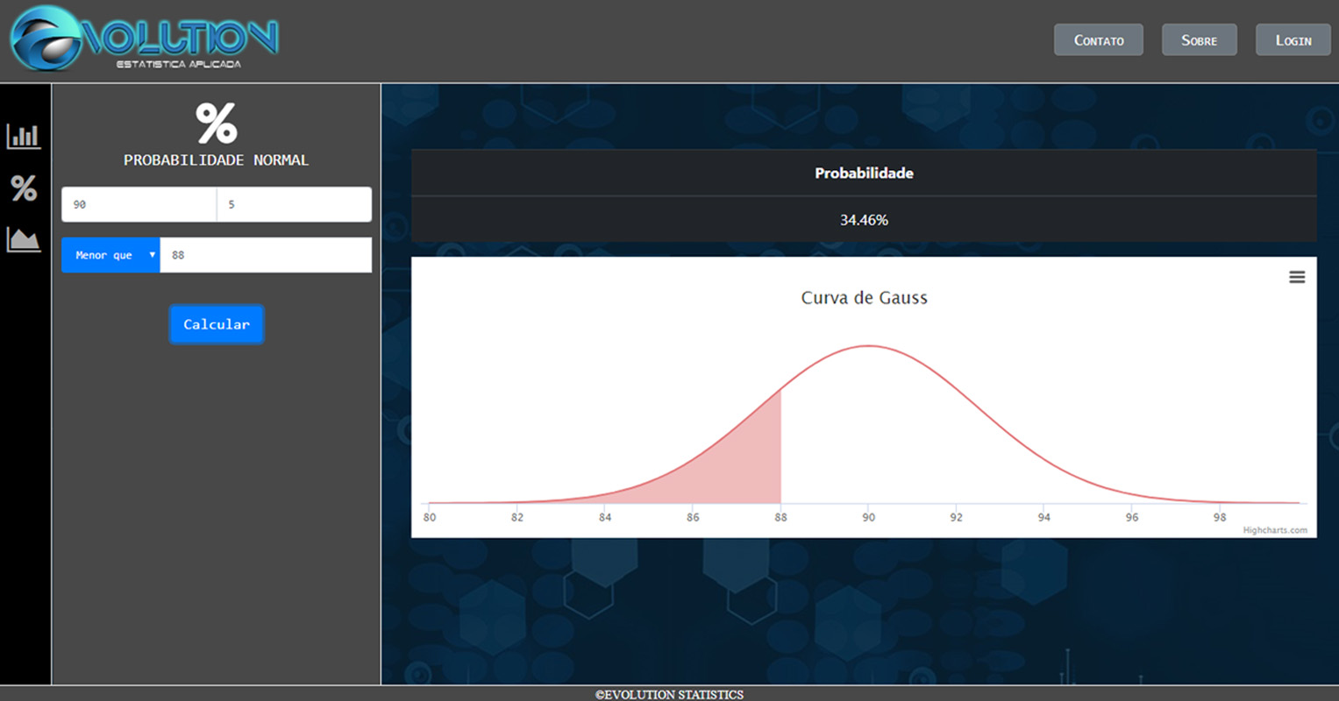

1. Aluno do curso de Análise e Desenvolvimento de Sistemas na Fatec Franca
2. Aluno do curso de Análise e Desenvolvimento de Sistemas na Fatec Franca
3. Aluno do curso de Análise e Desenvolvimento de Sistemas na Fatec Franca